 | #cardie972 | LE GOMMIER (voile traditionnelle)  Racine nautique caraïbe  Sciences-physiques/EPS/histoire-géographie  http://site.ac-martinique.fr/cardie |  | 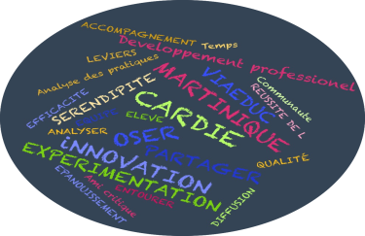
- Niveau possible: 4 ^{ieme} / 3ieme
- Thème recouvert des futurs EPI: Sciences, technologie et société
- Type d’intervention: Co réflexion, co intervention, Enseignement distinct, Dédoublement, Interdisciplinarité
- Dispositif actuel: Module académique: projet pédagogique scientifique et culturel

Descriptif :
-découverte historique du gommier, racine nautique de l’île et du bassin caribéen depuis les Amérindiens jusqu’à la dissidence
-identifier les principes physiques de la navigation à voile : force du vent, poids des coursiers, équilibre, propulsion, vitesse, trajectoire, surface de voile…
-Initiation à la navigation du gommier : gréer, dégréer l embarcation, réaliser un parcours balisé en respectant les règles de sécurité (encadrement assuré par l’Association Gommier et Tradition)
-réalisation d’une exposition comprenant un diaporama, des affiches et des maquettes afin de rendre compte de leur expérience et leurs recherches par le biais de supports variés : photos, vidéos, récits, descriptions

Variables didactiques et pédagogiques  -Rechercher, extraire des informations (écoute, attention, concentration)  -Analyser (initiative/ organisation)  -Réaliser (réactivité, respect des consignes)  -Communiquer  -Travailler en équipe  -Utiliser les TIC  -S’approprier les valeurs du gommier (discipline, respect, cohésion, bonne humeur, persévérance, humilité) |  |  | Dans quels Buts?  -placer les élèves dans une réalité d’apprentissage plaisante pour les accrocher, les motiver et créer le plaisir d’apprendre  -valoriser des savoirs être à cette école de vie qu’est le gommier  -enrichir leurs références culturelles et historiques  -développer une démarche scientifique et en rendre compte  -améliorer les comportements déviants  -accroitre sa maitrise de soi  -respecter les autres, agir ensemble  - valoriser des élèves grâce à l’exposition de leurs travaux  -évaluer des savoirs, savoirs faire et savoirs être dans le cadre d’un projet transversal fédérateur

